

Actividad | #2 | Mapa recorrido del Cliente y Cadena de Valor

Reingeniería de Procesos

Ingeniería en Desarrollo de Software

TUTOR: Felipe Araux López

ALUMNO: Alejandra Ibarra Carmona

FECHA: 24/05/2024

Índice

Introducción ………………………………………………………3

Descripción ………………………………………………………3

Justificación ………………………………………………………3

Desarrollo …………………………………………………………4

* Customer Journey Map…………………………………4
* Cadena de Valor………………………………………...5

Conclusión………………………………………………………5

Referencias………………………………………………………5

Introducción

En esta actividad se estará presentando una cadena de valor y el customer journey map del cliente de acuerdo con nuestra primera actividad de la problemática que se desea solucionar.

La arquitectura de procesos tiene como objetivo bridar una representación de los procesos que hay en una organización, su definición arquitectónica de los procesos es de frente a la complejidad de la organización, y se clasifica en tres comenzando con la categoría de procesos en ella hay que visualizar varios puntos de vista dentro de los procesos empresariales:

* Postura de 2 procesos: es la gestión de la línea del producto y el ciclo de los pedidos.
* Postura de 3 procesos: es el desarrollo de nuevos productos, la entrega de ellos a los clientes y la gestión de la relación con los clientes

En cuanto a los proceso y el esquema de categorización, el modelo de la cadena de valor es más influyente en la actualidad que se basa en la distinción en procesos básicos de apoyo y de la gestión de importancia estratégica en una empresa.

Descripción

La cadena de valor de Porter abarca principalmente 3 procesos, básico, de apoyo y gestión cada uno con lo intereses que mas conviene hablemos primero del básico el cual constituye la creación del valor esencial de una empresa es decir lo que es productos y servicios por los que la misma empresa paga, entre ellos son diseño y desarrollo, marketing, entrega venta y post venta, ahora sigue el de apoyo en esta se permite la ejecución de procesos básicos por ejemplo adquisición indirecta (hardware, material de oficina), gestión de las tecnologías de información y contabilidad, gestión es el que brinda directrices y prácticas para los productos básicos antes mencionados que son de apoyo y pueden ser planificación de estrategias, elaboración de presupuestos y gestión del cumplimiento y riesgo así como la gestión de los proveedores e inversores. En la relación entre procesos se mencionan 3 tipos que son secuencia, descomposición y especialización.

Justificación

La identificación de procesos se logra planteando en primer lugar el problema de la empresa claro con las delimitaciones e interrelacionando los procesos más relevantes para dar como resultado una arquitectura de procesos de la organización y esto nos servirá para seleccionar aquellos procesos que van en conjunto los cuales se van a gestionar a través de las fases restantes para lograrlo hay que seguir una serie de pasos los cuales se mencionan enseguida

* Descubrimientos de procesos: En este paso se va a documentar el estado actual de aquellos procesos mas relevantes en forma de uno o varios procesos
* Análisis de proceso: En este paso se identifican los puntos débiles del proceso actual y el impacto que puede tener cada uno de ellos
* Rediseño del proceso: Aborda aquellos problemas anteriores identificando el proceso para así poder ayudar a resolverlo con cambios y así permitir que la organización cumpla sus objetivos de rendimiento.
* Implantación del proceso: Se preparan para realizar los cambios necesarios para pasar del proceso actual al del futuro
* Seguimiento y control del proceso: El paso final donde se recopilan y analizan los datos para determinar el rendimiento del proceso.

Desarrollo

* Customer Journey Map

[Untitled journey map 2024-05-21 | Smaply](https://app.smaply.com/" \l "coppel-3b826646-6137-4248-8b28-c14595dd8cf5/projects/8a7f5aa3-e40f-4a08-b434-8f472ef44dda/journey-maps/7d0ae6bd-1c96-469d-9153-fabf484c3cf1)

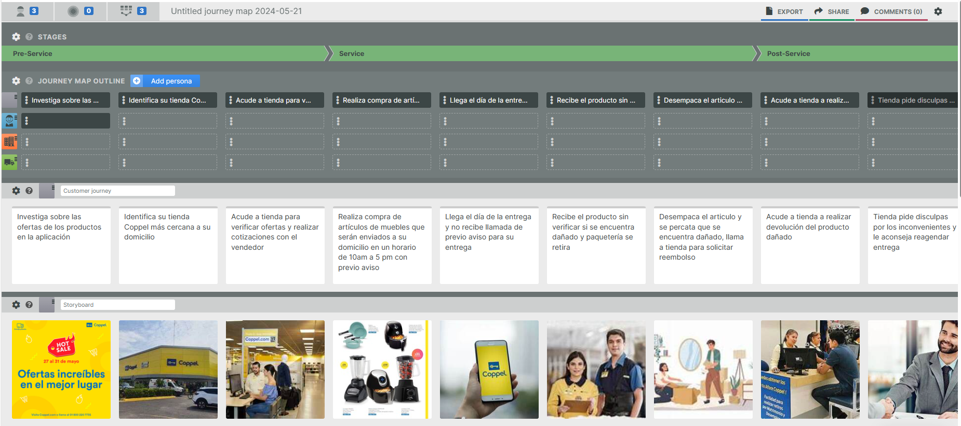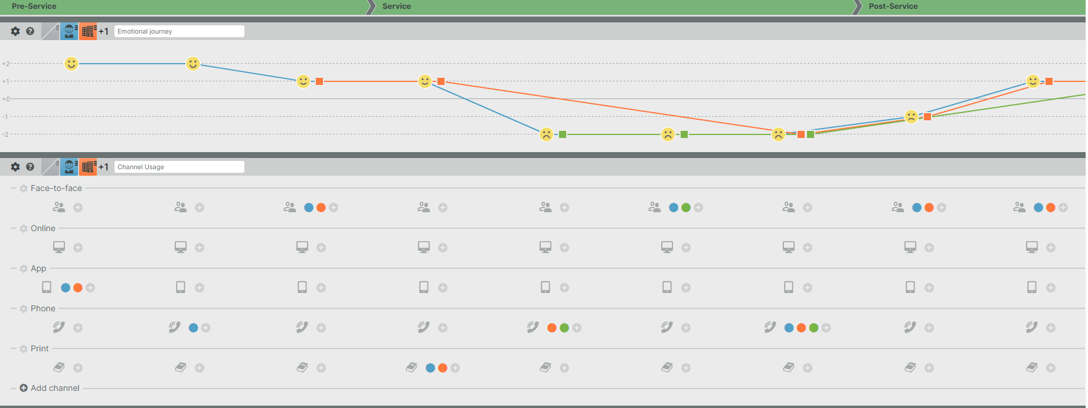

* Cadena de Valor

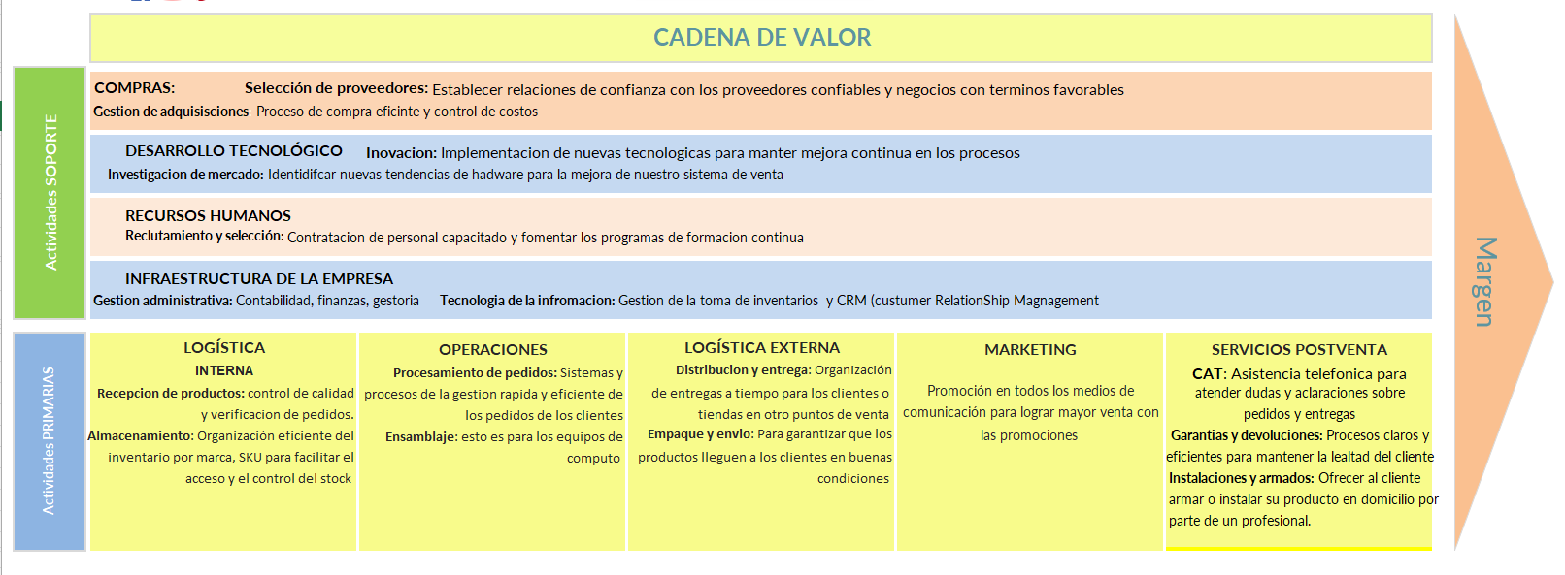

Conclusión

En esta actividad aprendimos a realizar un mapa de recorrido del cliente y una cadena de valor, el mapa de recorrido del cliente se considera una representación visual sobre las interacciones y experiencias del cliente en una empresa, para las empresas es muy importante ya que les permite identificar ciertos puntos como: determinar por que los clientes abandonan su carrito, determinar los puntos en los que las empresas deben mejorar como la inversión y la calidad, evaluar la satisfacción del consumidor con la relación con el servicio de la empresa y la calidad de productos que ofrece, identificar en que áreas se puede mejorar para influir en la experiencia del cliente.

Por otro lado la cadena de valor es considerada una herramienta también de análisis pero esta va mas enfocada a la mejora de los procesos clave de una empresa, para si crear un valor con el cliente y las partes interesadas y generando una ventaja competitiva en el mercado, aquí cada empresas coloca sus actividades primaria y de soporte esto con el fin de presentarlo y tomar decisiones para alguna mejora en el mercado y seguir ganando clientes.

Referencias

[Untitled journey map 2024-05-21 | Smaply](https://app.smaply.com/#coppel-3b826646-6137-4248-8b28-c14595dd8cf5/projects/8a7f5aa3-e40f-4a08-b434-8f472ef44dda/journey-maps/7d0ae6bd-1c96-469d-9153-fabf484c3cf1)